

ที่ มท ๐๘16.3/ว

ถึง สำนักงานส่งเสริมการปกครองท้องถิ่นจังหวัด ทุกจังหวัด (ตามรายชื่อแนบท้าย)

ตามหนังสือกรมส่งเสริมการปกครองท้องถิ่น ที่ มท 0816.3/ว 1331 ลงวันที่ 1 พฤษภาคม 2563 ขอความร่วมมือองค์กรปกครองส่วนท้องถิ่นที่มีสถานศึกษา (รวมถึงศูนย์พัฒนาเด็กเล็ก) ในสังกัดทุกแห่ง ดำเนินการขับเคลื่อน 7 มาตรการเพื่อสถานศึกษาปลอดบุหรี่ ตามแนวทางในคู่มือการขับเคลื่อนสถานศึกษาปลอดบุหรี่ สำหรับสถานศึกษาต่ำกว่าระดับอุดมศึกษา ให้เป็นไปในทิศทางเดียวกันและเกิดการขยายผล  
อย่างเป็นรูปธรรม นั้น

กรมส่งเสริมการปกครองท้องถิ่น จึงขอความร่วมมือสำนักงานส่งเสริมการปกครองท้องถิ่นจังหวัดแจ้งองค์กรปกครองส่วนท้องถิ่นที่จัดการศึกษาทุกแห่ง รายงานผลการดำเนินการขับเคลื่อน 7 มาตรการ  
เพื่อสถานศึกษาปลอดบุหรี่ ผ่านระบบ Google Form ตาม QR Code ท้ายหนังสือนี้ ภายในวันที่ 30 กรกฎาคม 2564

กรมส่งเสริมการปกครองท้องถิ่น

มิถุนายน 2564

กองส่งเสริมและพัฒนาการจัดการศึกษาท้องถิ่น

กลุ่มงานส่งเสริมการจัดการศึกษาท้องถิ่น

โทร. ๐-๒๒๔๑-๙๐00 ต่อ 5312

โทรสาร ๐-๒๒๔๑-๙๐๒๑-๓ ต่อ 218

ผู้ประสานงาน : นางนิภาวัลย์ เพ็ชร์ผึ้ง โทร. 081-925-0316

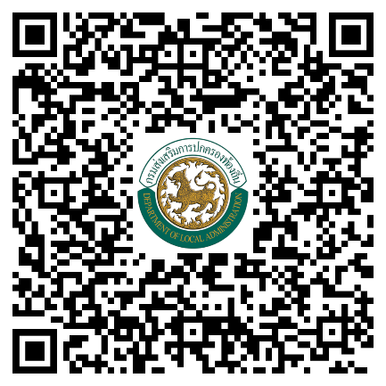 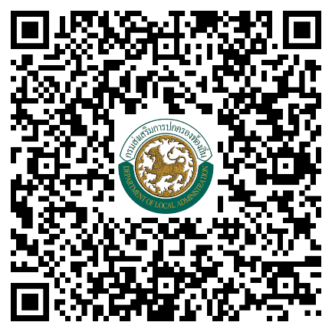

1. QR Code แบบสำรวจ 2. QR Code แบบสำรวจ

โรงเรียน/วิทยาลัย ศูนย์พัฒนาเด็กเล็ก

ผอ.กง.สศ. ............................

หน.ฝ.คศ. ..............................

จนท. .....................................

ผอ.กง.สศ. .....................................

หน.ฝ.คศ. ......................................

จนท. .............................................